# 概述

## 结构

### 体系结构

### 服务器结构

### 数据库文件

### 后台进程

## 工具

### 开发工具

Oracle数据库主要开发工具：

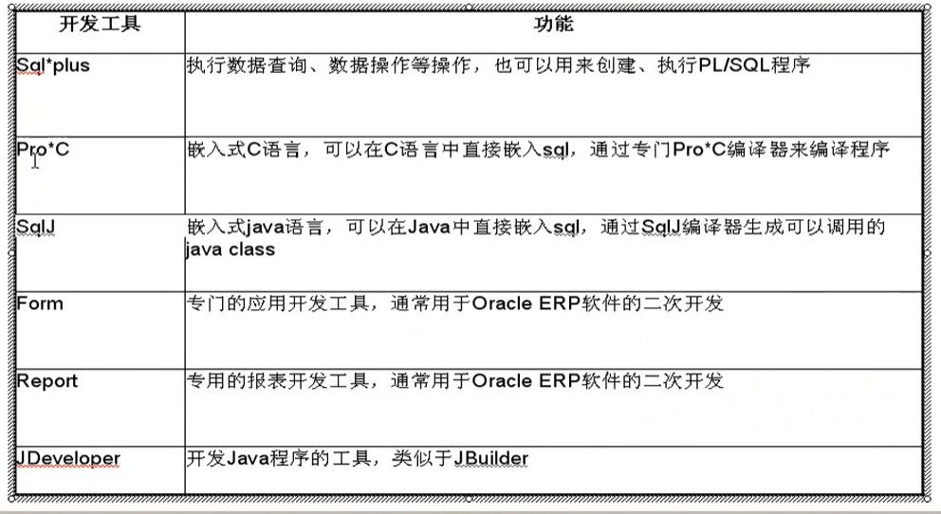

### 管理工具

Oracle数据库主要管理工具：

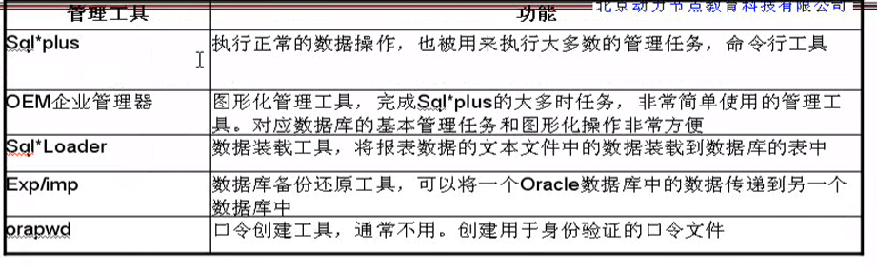

### sqlplus

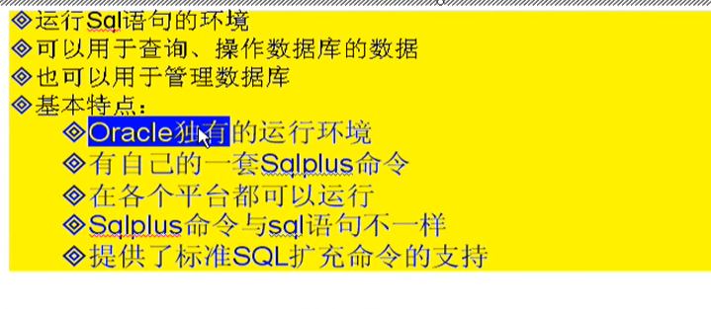

# 数据类型/运算符

## 数据类型

## 运算符

# 函数

## 数学函数

## 字符串函数

## 日期和时间函数

## 转换函数

## 系统信息函数

# 索引

## B树

## 位图

# 数据库管理

## 管理表空间

### 查看表空间

### 管理表空间

### 管理临时表空间

### 管理数据文件

## 数据表对象

### 创建

### 维护

### 完整性和约束性

## 其他数据对象

### 同义词

### 序列对象

## 表分区与索引分区

# 查询

## 查询转换

## 表间关联

## 半关联/反关联

## 排序

## 子查询

# DML

# 特有SQL

## MERGE

## INSERT ALL

## WITH

## CONNECT BY/START WITH

# PL/SQL编程

## 概述

## 常量/变量

## 表达式

## 控制结构与语句

## 异常

## 函数

# 视图

## 概述

## 创建

## 查看

## 修改

## 更新

## 删除

## 限制

# 存储过程

## 创建

## 调用

## 查看

## 参数

## 修改

## 删除

## 查看错误

# 函数

# 触发器

## 创建

## 查看

## 使用

## 修改

## 删除

# 包

# 游标

## 概述

## 显式游标

## 隐式游标

# 事务与锁

## 事务管理

## 锁

# 并发控制

# 安全管理

## 账户管理

## 权限管理

## 角色管理

## 管理概要文件PROFILE

# 控制文件和日志

## 控制文件

## 日志

# 数据库优化

## 系统调优

### 调整初始化参数

### 系统全局区的优化

### 排序区的优化

## SQL语句优化

### 常规SQL优化

### 表连接优化

### 索引对象

### 优化器与成本

### 执行计划

## 统计信息

# 备份恢复

## RMAN

## 闪回

## OEM

# 导入导出

## EXPDP

## IMPDP

## SQL *Loader

# 高可用

## Oracle RAC

## ASM

## 容灾与数据卫士

## 故障诊断

# 内核技术

## 存储结构

### 表空间

### 段

### 区

### 块

## 调优排故

## Buffer Cache原理

## 共享池

## Redo

## UNDO

### 事务基本信息

### 回滚段空间重用规则

## ASM

### ASM文件格式

### AU与条带